Příloha č. 3b Předmět dodávky

Zadávací dokumentace k výběrovému řízení „Rozvoj Geoportálu SUSPK v rámci dotačního projektu: Rozvoj Geoportálu a Zavedení Dokument management systému SUSPK“

Obsah
1 Úvod 4
1.1 Účel 4
1.2 Základní pojmy a zkratky 4
1.3 Pokyny pro zpracování Technické části nabídky 5
2 Výchozí situace – stávající stav: 6
2.1 Stručný popis současného stavu 6
3 Geoportál – aktuálně provozovaný rozsah 7
3.1 Konsolidovaná datová základna Geoportálu 7
3.2 Správa dat Geoportálu SÚSPK 7
3.3 Administrační modul pro správu portálů a jejich obsahu 8
3.4 Reportingové nástroje 8
3.5 Interní a externí Webový portál 8
3.6 Integrace Geoportálu SÚSPK s existující aplikační a datovou základnou 9
3.7 Konsolidovaná datová základna Geoportálu 9
4 Požadavky na nabízené řešení 12
4.1 Klíčové body dodávky 13
4.2 Popis požadovaných vlastností a atributů výstupu 15
4.3 Pasportní karty 15
4.3.1 Svislé dopravní značení (SDZ) 15
4.3.2 Vodorovné dopravní značení (VDZ) 16
4.3.3 Zdi zárubní a opěrné 16
4.3.4 Svodidla 17
4.3.5 Propustky: 18
4.3.6 Označníky autobusových zastávek 19
4.4 Kontrola chybovosti výstupů 20
4.5 Lokalita realizace a platforma 21
4.6 Bezpečnostní požadavky 21
5 Záruky 21
6 Kontaktní osoby 21

Úvod

Účel

Účelem tohoto dokumentu je blíže specifikovat Dodavateli požadavky Zákazníka na Vytvoření, pořízení pasportních dat silničního majetku.

Základní pojmy a zkratky

Zkratka, pojem | Popis
AD | Active Directory, neboli implementace adresářových služeb LDAP firmou Microsoft
API | Application Programming Interface (programové rozhraní aplikace)
Archivace | Uložení dat, která jsou důležitá, avšak nejsou aktuálně zapotřebí. Data jsou v řešení nadále s omezením dostupná (výkon, úložiště). Nejedná se o provozní zálohování DB, či aplikace.
Architektura | Jedná se o cílovou architekturu řešení, a to včetně architektury infrastruktury. Architektura má vždy aplikační i infrastrukturní část.
Autorizace | Proces získávání souhlasu s provedením operace, povolení přístupu, někomu nebo něčemu.
csv | Comma-separated values, způsob uložení tabulkových záznamů do textového souboru
Datový sklad | Souhrnné pojmenování celé oblasti datového skladu, tj. oblasti Input, Stage, Warehouse, Marts.
DB | Data Base, databáze.
Dimenze | Tabulky obsahující soubor kategorizujících hodnot pro faktové tabulky.
ETL | Komponenta Extract transform load/Extract load transform a integrace
Faktové tabulky | Tabulky obsahující hodnoty (data/čísla) pro zpracování a agregace s vazbou na veškeré související dimenze
Historizace | Zachování časového sledu a obsahu dat, tj. uchování aktuálních i historických hodnot, která data nabývala.
HTML | Hypertext Markup Language
HTTP | HyperText Transfer Protocol (hypertextový přenosový protokol, standard internetu)
HTTPS | HyperText Transfer Protocol – Secure (bezpečná verze hypertextového přenosového protokolu)
HW | HardWare (technické vybavení počítače)
ICT | Information and Communication Technologies
IDM | Identity Management. Evidence rolí a přístupových práv uživatelů pro jednotlivé aplikace SÚSPK
Infrastruktura | Jednotlivé obecné úrovně a vrstvy IT infrastruktury
Koncový uživatel (konzument) | Obecný uživatel dané části řešení, který konzumuje služby jakožto výstup.
Komponenta/produkt | Jednotlivé samostatné, autonomní a nezávislé SW produkty, resp. SW aplikační komponenty.
LDAP | Lightweight Directory Access Protocol
Metodika | Souhrn postupů a pravidel
Nativní | Standardní funkcionalita určité komponenty architektury řešení
ODBC/JDBC | Open Database Connectivity/Java Database Connectivity
OLAP/ROLAP | Online Analytical Processing/Relational Online Analytical Processing
OS | Operační systém
Parametrizace/konfigurace | Možnost konfigurace řešení bez nutnosti programování/vývoje
Prvek pasportizace | Typový objekt s vlastní definicí pasportní karty (Dopravní značení, Označník, Propustek…)
Platforma | Technologie/Technologická platforma
SOAP | Simple Object Access Protocol (univerzální a na technologii nezávislý způsob přístupu k metodám a službám vzdálených aplikací)
SQL | Structured Query Language (strukturovaný dotazovací jazyk)
SW, Software | SoftWare (programové vybavení)
Standardní software zadavatele | Virtualizované prostředí – Windows Server (2016), MS SQL Server (2016).
XML | eXtensible Markup Language (rozšiřitelný značkovací jazyk)
VPN  (virtual private network) | Zabezpečené šifrované připojení mezi dvěma sítěmi nebo mezi konkrétním uživatelem a sítí.
Zálohování | Slouží pro případ nehody (poškození) dat a aplikací, kdy je nutné operativně obnovit chod aplikací, či poškozená data.

Pokyny pro zpracování Technické části nabídky
Uchazeč v souladu se všemi požadavky této Zadávací dokumentace a kontextu požadavků přílohy 2 Zadávací dokumentace dle instrukcí uvedených v této kapitole předloží Technickou část nabídky Vytvoření, pořízení pasportních dat silničního majetku.
Uchazeč mandatorně zpracuje do přílohy č. 5 Plnění předmětu dodávky popis jím nabízeného řešení, přičemž popis v rámci jednotlivých bodů přílohy musí jasně popisovat naplnění jednotlivých požadavků.

Výchozí situace – stávající stav:

Stručný popis současného stavu
Organizace Správa a údržba silnic Plzeňského kraje, p.o. (dále jen SÚSPK) provozuje hybridní (lokální/on premise a cloudové) systémové a aplikační prostředí na platformě Microsoft. Provozované aplikace slouží zaměstnancům organizace a jsou poskytovány prostřednictvím lokální sítě (LAN) v sídle organizace a prostřednictvím regionální sítě CamelNET v provozovnách organizace v Plzeňském kraji – viz http://www.suspk.eu/.
SÚSPK má licencovány a využívá následující produkty Microsoft:
- Windows server 2019, Windows 10
- Microsoft Office 2019
- SQL server 2016
- Exchange 2016
- Microsoft 365 Basic ve vlastním tenantu

Lokální část prostředí je provozována na vysoce dostupné virtualizační platformě Vmware vSphere a poskytuje následující služby:
- Základní síťové služby – DHCP, DNS apod.
- Adresářové služby a správu politik – Active Directory, GPO
- Sdílení souborů – sdílené složky
- Databázové a analytické služby
- Komunikační a kolaborační služby – e-mail, organizace času, úkolů a prostředků
- Běhové prostředí sdílených aplikací – helpdesk, agendové systémy, ekonomický systém apod.
- IDM pro správu uživatelů – EOS od dodavatele Marbes Consulting
- Klientské nástroje pro komunikaci, práci s dokumenty (texty, tabulky, prezentace apod.)

Organizace provozuje aplikaci Geoportál, která umožňuje prezentaci dat a dokumentů vázajících se ke komunikacím na mapovém podkladě.

Prostředí je víceúrovňově zálohováno pomocí produktu Veeam Backup & Recovery s ukládáním záloh na síťové úložiště NAS Synology a páskovou knihovnu Dell.
Lokální prostředí je úzce integrováno s tenantem Microsoft 365 organizace na úrovni:
- Synchronizace uživatelských účtů a skupin
- SSO – single sign-on
- Exchange / Exchange on-line

Geoportál – aktuálně provozovaný rozsah

Geoportál SÚSPK představuje komplexní systémové prostředí pro informační podporu procesů silničního hospodářství Správy a údržby silnic Plzeňského kraje, tzn. prostředí pro sběr, zpracování, sdílení, publikování a distribuci informací o síti pozemních komunikací kraje, jejich součástech a příslušenství ve vazbě na jednotnou georeferenční síť pozemních komunikací.
Geoportál poskytuje aktuální a objektivní informace o stavu pozemních komunikací. Umožňuje jednotnou správu pozemních komunikací ve správě SÚSPK a srozumitelné zpřístupnění informací pro management kraje, pracovníky správy komunikací na střediscích a odbornou i laickou veřejnost.
Geoportál SÚSPK představuje funkční systém silničního hospodářství:
- s minimem datových a aplikačních duplicit,
- s možností provádět analýzy a reporty napříč datovými zdroji,
- s moderní a adaptivní geoportálovou prezentační vrstvou,
- s možností dalšího rozvoje ve formě integrace nových funkcí/aplikací do geoportálového prostředí a rozšiřování datové základny.
Geoportál je provozován formou SaaS (Software as a Service) u dodavatele.
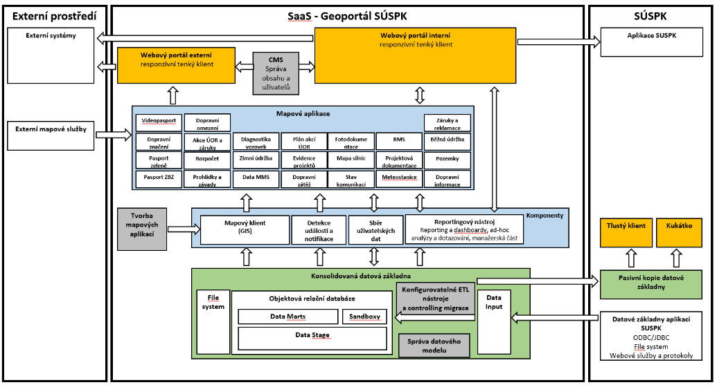
Obrázek 1: Architektura Geoportálu

Konsolidovaná datová základna Geoportálu
obsahuje databázová i souborová data. Dodržuje objektový přístup k vedení informací a podporuje metody BIM pro správu dat v průběhu celého životního cyklu majetku, je připravena na využití dat DTM. Všechna geografická data jsou umístěna v souřadném systému S-JTSK a WGS, nebo mají geografickou lokalizaci k ULS. Konzumace dat z konsolidované datové základny je možná ve formě webových služeb.
Pro každý datový blok platí jednotná pravidla vzájemné integrity přes polohové vazby a časové známky. Polohové vazby jsou definovány ve vztahu k jednotné referenční síti ULS (=Uzlový lokalizační systém poskytovaný Silniční databankou ŘSD) a je zabezpečena jejich pravidelná aktualizace.

Správa dat Geoportálu SÚSPK
(dále také jen „GSÚSPK“) obsahuje ETL nástroje a slouží ke konsolidaci vstupních dat z jednotlivých systémů. Součástí konsolidace je i prostorová lokalizace dat.

Administrační modul pro správu portálů a jejich obsahu
Systém pro správu obsahu portálů CMS umožňuje konfiguraci Geoportálu SÚSPK – úvodní rozcestníky (interní a externí). Obsahuje také Administraci uživatelů (propojení s IDM), dat a číselníků, workflow, monitoring provozu.

Reportingové nástroje
umožňují uživatelské nebo automatické generování online výstupů – operativních i předdefinovaných, jejich tvorbu a úpravu, propojeno s nástroji GIS. Reporty je možné ukládat, upravovat. Speciální formou reportingu je Dashboard, který na jedno místo koncentruje klíčové informace, které jsou zpřístupněné zejména managementu. Dashboard je uživatelsky konfigurovatelný. Ad-hoc reporting – umožňuje uživateli prostřednictvím samostatného nástroje vytvořit flexibilní sestavy podle různých kritérií (např. územně správního členění, správců, vlastníků, kategorií silnic, tříd dopravního zatížení, typů objektů a jiných parametrů podle struktury datového modelu).

Interní a externí Webový portál
Aplikační část je dostupná uživatelům na základě jejich uživatelských oprávnění.
GSÚSPK je navržen jako systém tenký klient – server. Z pracoviště uživatele komunikuje se serverem prostřednictvím internetové sítě. Tato architektura umožňuje připojení uživatele k GSÚSPK z libovolného počítače připojeného do sítě Internet bez nutnosti instalovat a udržovat jakýkoliv software kromě webovského prohlížeče.
Prezentační vrstva je postavena na technologiích moderního designu, na principech Single-page aplikací, které umožňují sestavit uživatelsky příjemné a intuitivní ovládání. Interní a externí část Geoportálu je oddělena na základě uživatelských práv. Portál GSÚSPK tvoří prostředí, ze kterého uživatel spouští jednotlivé aplikace, nebo pracuje s připravenými vizualizacemi – reporty. V nabídce aplikací se zobrazují všechny aplikace, které jsou zařazené v Administraci portálu – Správa aplikací. Počet takto zařazených aplikací není omezen, Vzhledem ke zvolenému konceptu, je možno dále portál GSÚSPK do budoucna dále rozšiřovat o další aplikace. V rámci dodávky Geoportálu byla pouze provedena konsolidace a vizualizace dat a integrace existujících aplikací.
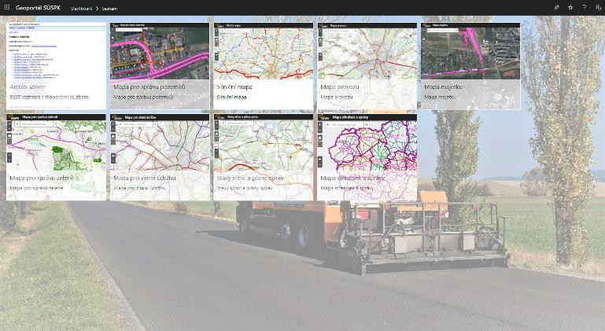
Obrázek 2: Portálové prostředí

Integrace Geoportálu SÚSPK s existující aplikační a datovou základnou
je integrováno 18 externích aplikací – ekonomický systém, spisová služba, prohlídky komunikací, evidence mostů, Geoportál Plzeňského kraje, evidence nemovitostí, zimní údržba komunikací a další.

Konsolidovaná datová základna Geoportálu
v rámci realizace Geoportálu byla do datové základny integrována existující data SÚSPK případně Plzeňského kraje a další data jsou připojována formou webových služeb:
- Pasport pozemních komunikací bude v cílovém stavu obsahovat
  - pasportní jevy vedené ŘSD,
  - pasportní jevy vedené SÚSPK, (předmětem této zadávací dokumentace je zásadní rozšíření a aktualizace stávající evidence)
  - další pasportní jevy.

- Videopasport
  - V datovém skladu je založena oblast pro evidenci videopasportů, tj. digitální dokumentace z mobilního mapovacího systému v reálném provozu za jízdy.

- Pasport zeleně
  - Data jsou k dispozici (přenášena) z externího systému.

- Plán akcí staveb, oprav a údržby.
  - Data obsahují:
    - roční plán oprav a údržby vozovek,
    - střednědobý strategický plán oprav vozovek,
    - roční plán oprav a údržby silničních objektů,
    - plán prohlídek komunikací,
    - plán diagnostiky vozovek, silničních objektů.
  - Data jsou přenášena z externího systému.

- Plán zimní údržby
  - V datovém skladu je naplněna oblast pro uložení plánu zimní údržby v rozsahu: okruhy zimní údržby, pořadí důležitosti, úseky udržované solením, úseky udržované inertním posypem a neudržované úseky.
  - Data jsou přenášena z externího systému.

- Data zimní údržby
  - Informace o vykonané zimní údržbě.

- Dopravní omezení
  - V datovém skladu je založena a naplněna oblast pro evidenci dat dopravních omezení, a to v rozsahu: události, uzavírky aktuální i plánované, stupně provozu, kamerové náhledy, přestupkové systémy, proměnné informační tabule, výstrahy meteo, počasí, sjízdnost v zimě.
  - Data jsou přenášena z DDR NDIC ŘSD.

- Realizované akce staveb, oprav, údržby, sledování záruk
  - Do datového skladu jsou plněna zdrojová data v souborech ve formátu XLSX: souvislé opravy, mosty, rekonstrukce, investice – nová výstavba.

- Prohlídky komunikací a evidence závad
  - V datovém skladu je založena oblast pro ukládání interních záznamů o závadách a pasportizaci součástí a příslušenství komunikací v terénu. Data jsou aktualizována z externího systému TIS, který bude nahrazen novou aplikací).

- Hospodaření s mosty
  - Je provedena integrace, která umožní přenášení dat z externího systému BMS do datového skladu. Integrace na BMS je umožněna prostřednictvím webových služeb ve formátu SOAP (komunikace pomocí předávání souboru ve formátu XML).

- Síťové diagnostiky
  - V datovém skladu je založena a naplněna oblast pro evidenci síťových statistik, která bude zahrnovat data typu Proměnné parametry. Data jsou získávána v rámci provádění pravidelných cyklických měření technického stavu vozovek diagnostickými vozidly, a to v následujícím rozsahu (ve kterém budou uložena v datovém skladu):
    - podélná nerovnost – mezinárodní index International Roughness Index (IRI),
    - příčná nerovnost – hloubka vyjeté koleje, teoretická hloubka vody ve vyjeté koleji,
    - makrotextura – Mean Profile Depth (MPD),
    - poruchy – a jejich klasifikace podle platných předpisů (TP 82 Katalog poruch netuhých vozovek nebo TP 62 Katalog poruch vozovek s cementobetonovým krytem),
    - protismykové vlastnosti – součinitel podélného tření pro klasifikaci protismykových vlastností,
    - únosnost – slouží ke stanovení zbytkové doby životnosti vozovky,
    - fotodokumentace.

- Podrobné diagnostiky vozovek
  - V datovém skladu je založena a naplněna oblast pro data podrobné diagnostiky vozovek v předpokládaném rozsahu: vizuální prohlídka, fotodokumentace, únosnost vozovky, provedení a vyhodnocení jádrových vývrtů, vrtaných a kopaných sond, rozbor asfaltové směsi, evidence rozborů PAU, rozbor podložní zeminy, měření georadarem.

- Ekonomická data
  - V datovém skladu je založena oblast pro sledování rozpočtu. Jedná se o synchronizaci dat z externího ekonomického systému:
    - číselník organizačních středisek – obsahuje organizační členění – ředitelství, střediska a cestmistrovství,
    - číselník nákladových středisek – obsahuje typy činností a jednotkové ceny,
    - číselník způsobů realizace – způsob realizace dodavatelsky nebo vlastními silami,
    - číselník míst realizace – silnice II. třídy, III. třídy,
    - číselník jmenovitých úkolů – seznam akcí – stavební, rekonstrukce, souvislá údržba a opravy včetně mostů,
    - rozpočet,
    - provedené výkony.

- Dokumentace
  - Data nejsou naplněna. Čeká se na nový DMS.

- Webové služby
  - Součástí Geoportálu jsou dále uvedené webové služby
    - Služby z Geoportálu Plzeňského kraje – pozemky ve vlastnictví kraje, pozemky určené pro výkup a pozemky v jednání o výkupu, DTM.
    - RUIAN – registr územní identifikace, adres a nemovitostí. Je k dispozici obecný výměnný formát VFR.
    - WMS – Katastrální mapy.
    - WMS – ZABAGED®.
    - Ortofoto.

Požadavky na nabízené řešení
Cílem této části projektu je zkvalitnění a rozšíření datového obsahu Geoportálu – zejména o data pasportu komunikací II. a III. třídy Plzeňského kraje. Pasportní data komunikací SÚSPK jsou aktuálně nekompletní, a v rámci této veřejné zakázky bude provedeno jejich doplnění. Dodavatel zrealizuje novy pasport majetku formou pasportních karet, a to z níže uvedených zdrojů dat:
- ze surových dat (3D Mračna bodů) pořízených mobilním skenováním v období 09-10/2021 pro Plzeňský Kraj v rámci plnění jiné veřejné zakázky. Reprezentativní vzorek dat je uchazečům k dispozici v rámci procesu přípravy nabídky na: (https://maps.plzensky-kraj.cz/download/LAS.zip);
- z investičních akcí SÚSPK za období od roku 2021 do konce roku 2025. Uchazeč pořídí aktualizace pasportních dat v rámci dodávky vlastními prostředky v místě těchto akcí. Pro přehled o množství a místech konání akcí, je možnost nahlédnutí https://portal.suspk.eu/public/Silnicni_mapa, kde je zobrazena vrstva „Stavební akce“, která je průběžně aktualizována. Data do konce roku 2024 jsou k dispozici již nyní, data za rok 2025 budou k dispozici po 15. 5. 2026. Nejedná se o vrstvy „Stavební akce z rozpočtu SÚSPK“. Na vyžádání budou předány akce lokalizované* v souboru shp nebo gdb. Prvky** jsou tvořeny liniemi v místech akcí. Linie jsou vedeny osou silnice.;
*lokalizováno souřadnicemi dané linie. Není lokalizováno uvedením uzlových bodů a staničením.
** Prvky mají tyto atributy: název akce, technologie, rozpočet, délka, silnice, status, rok, termín, zhotovitel, cena, okres,
- z dat DTM Plzeňského kraje, tj. obohacení o data pro použití SÚSPK;
- z panoramatických snímků ve formátu JPG (pořízených pro pasportizaci vodorovného značení) K ucelené sadě panoramatických snímků je k dispozici i txt soubor, kde jsou uvedeny ke každé fotce souřadnice jejich středů v XYZ v JTSK včetně úhlů externích orientací.
Ukázka panoramatického snímku:
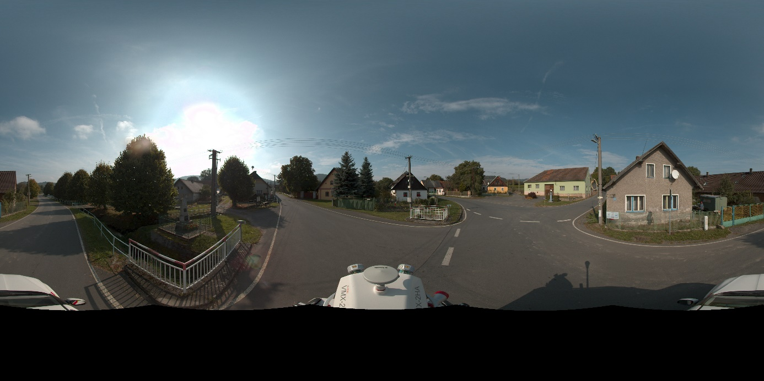

Alternativou řešení, která je na zvážení zhotovitele, je vytvoření pasportní dokumentace kompletně z dat zhotovitele, pokud zhotovitel vyhodnotí takový postup jako výhodnější.

Klíčové body dodávky
Předmětem dodávky je doplnění nových dat (dále také „Pasportní data“) o pasportizaci komunikací do Geoportálu SÚSPK (projekt) zahrnující následující fáze a aktivity:

Zadavatel očekává, že uchazeč popíše ve své nabídce metodiku zvolenou pro každý typ objektu. Např. uchazeč může vyhodnotit jako efektivnější postup pořízení kompletního datového podkladu o komunikacích II. a III. třídy vlastními prostředky.

- E1 - Příprava projektu
  - Předprojektová příprava,
  - Jmenování týmů,
  - Zajištění přístupů do SÚSPK (prostory, systémy),
  - Seznámení členů týmů s organizací projektu, jejich rolemi a projektovými standardy

- E2 - Analýza datových zdrojů dat a návrh jejich konverze do pasportních karet:
  - Podrobná analýza potřeb SÚSPK ve vztahu k práci s digitálním obsahem v Geoportálu,
  - Návrh postupu získávání aktuálních dat,
  - Návrh postupu zpracování dat z poskytnutých zdrojů,
  - Validace návrhu cílového řešení se zadavateli v SÚSPK,
  - Finální schválení postupu zpracování a navrženého výstupu.
- E3 - Konverze vzorku dat v následujícím rozsahu dle jednotlivých kategorií majetku
  - Svislé dopravní značení - minimálně 120 karet,
  - Vodorovné dopravní značení - minimálně 45 karet,
  - Zdi - minimálně 5 karet,
  - Svodidla - minimálně 65 karet,
  - Propustky - minimálně 120 karet,
  - Označníky - minimálně 120 karet
- E4 - Test kvality datové konverze a nástrojů pro naplnění do cílových datových objektů
- E5 - Konverze a naplnění kompletní sady požadovaných dat do cílových datových objektů
- Získání a doplnění dat: pořízení aktualizací vstupních dat,
  - Předběžné zpracování dat: úvodní kolo předběžného zpracování dat za účelem jejich normalizace nebo odstranění šumu a redundancí,
  - Validace a čištění dat: validace dat a ověření, že splňují požadovaná kritéria formátu, struktury a kvality, případné čištění a opravy dat,
  - Transformace a segmentace dat: transformace surových dat do standardního formátu pro softwarové zpracování, segmentace mračna bodů na zpracovatelné části,
  - Registrace dat: zarovnání různých souborů dat nebo segmentů do společného souřadnicového systému a příprava na případné slučování,
  - Vytváření pasportních karet: vyplnění požadovaných informací do pasportních karet dle zadání,
  - Vykreslování nebo modelování dat: transformace zpracovaných dat mračna bodů do odpovídajících modelů/map.
- E6 - Předání a akceptace - Ověření kvality kompletních výstupů
  - Uchazeč poskytne testovací vzorky dat, na kterých správce a provozovatel Geoportálu ověří soulad s technickými požadavky na standard Geoportálu, které uchazeč obdrží ve fázi „Návrh řešení“,
  - Kontrola kvality výstupu,
  - Finální nalití dat do Geoportálu provede správce/ provozovatel Geoportálu,
  - Následně ověří vybraní uživatelé Geoportálu na domluveném počtu náhodných vzorků, že data jsou použitelná v rámci jejich agend,
- E7 - Ukončení projektu,
  - Uzavření a akceptace otevřených bodů,
  - Akceptace řešení a celého projektu implementace,
  - Zahájení záruční lhůty

Popis požadovaných vlastností a atributů výstupu
Detailní popis požadovaných vlastností nových pasportních karet v Geoportálu SÚSPK je uveden v následujících kapitolách.
U každého níže definovaného požadavku (v příloze č. 5 Plnění předmětu dodávky) musí být uvedeno, zda Dodavatel požadavek naplňuje (ano/ne/částečně), dále musí být uveden detailní popis toho, jakým způsobem bude plnění požadavku v rámci řešení Dodavatelem řešeno/naplněno. Dále Dodavatel uvede potřebnou součinnost SÚSPK pro dodávku požadovaných dat.
Jednotlivé požadavky jsou ve výše uvedené příloze označeny příznakem Povinný požadavek [ANO/NE/„-“]. Tento údaj určuje, které požadavky jsou pro zadavatele kritické (Povinný požadavek = ANO), při nenaplnění jakéhokoliv takového požadavku si SÚPSK vyhrazuje právo příslušnou nabídku odmítnout a vyřadit z hodnocení (částečné plnění bude hodnoceno jako neplnění).
Požadavky označené hodnotou „-“, jsou souhrnné požadavky, u kterých Zadavatel neočekává návrh řešení. Návrh řešení musí být uveden na úrovni jednotlivých dílčích požadavků.

Pasportní karty
SÚSPK v rámci pasportizace požaduje vytvoření pasportních karet pro následující prvky:
- Svislé dopravní značení;
- Vodorovné dopravní značení;
- Zdi;
- Svodidla;
- Propustky;
- Označníky

Svislé dopravní značení (SDZ)
  - Popis
    - Svislé stálé dopravní značky umístěné na sloupcích nebo konstrukcích pevně zabudovaných do terénu
    - Svislé proměnné dopravní značky umístěné na sloupcích nebo konstrukcích pevně zabudovaných do terénu

  - Geometrická reprezentace
    - Bod

  - Globální evidenční identifikátor pasportu DI – SDZ
    - Evidenční číslo DZ (k jednomu bodu může být vázáno více evidenčních čísel s ohledem na praxi umísťování více dopravních značek na jeden nosič)
    - Územní jednotka (nižší územní jednotka = k.u.)
    - Kraj
    - Správce
    - Okres
    - Umístění SDZ (extravilán, intravilán)
    - Číslo silnice
    - Poloha – GPS souřadnice objektu
    - Číslo úseku (ULS)
    - Uzlové staničení
    - Evropský tah (příznak ano/ne)
    - Správce
    - Fotodokumentace (není součástí poskytovaných dat)
  - Základní údaje o SDZ
    - Číslo SDZ dle vyhlášky 294/2015 Sb.
    - Umístění – typ nosiče
    - Údaj na SDZ
    - Materiál SDZ

  - Ostatní údaje

    - Poznámka (k ostatním správním údajům)
    - Rok osazení
    - Technický stav

Vodorovné dopravní značení (VDZ)
  - Popis
    - Dopravní značka vyznačená na povrchu pozemní komunikace barvou nebo jiným srozumitelným způsobem. ČSN 736100

  - Geometrická reprezentace
    - Bod, Linie, Plocha

  - Globální evidenční identifikátor pasportu DI – VDZ
  - Základní údaje

    - Evidenční číslo VDZ
    - Územní jednotka (nižší územní jednotka = k.u.)
    - Kraj
    - Správce
    - Okres
    - Umístění VDZ (extravilán, intravilán)
    - Číslo silnice
    - Poloha – GPS souřadnice objektu
    - Číslo úseku (ULS)
    - Uzlové staničení
    - Evropský tah (příznak ano/ne)
    - Správce
    - Fotodokumentace (video – není součástí poskytovaných dat)
  - Základní údaje o VDZ
    - Číslo VDZ dle vyhlášky 294/2015 Sb.
    - Umístění ve vztahu ke staničení – délka
    - Šíře VDZ
    - Materiál VDZ

  - Ostatní údaje
  - Poznámka (k ostatním správním údajům)
  - Rok realizace
  - Stav – VDZ

Zdi zárubní a opěrné
  - Popis
    - Zárubní a opěrné zdi zabezpečují zářezové těleso proti sesutí.
    - Zárubní zdi nahrazují zářezový svah nebo jeho část. Zachycují vodorovné nebo šikmé tlaky od rostlé zeminy. Vodorovná složka je zachycena kotvou.
    - Opěrné zdi se budují v místech, kde je třeba zabezpečit zejména skalní zářezové svahy např. proti vypadávání kamenů nebo jako ochrana proti zvětrávání. Jejich funkce není statická.
  - Geometrická reprezentace
    - Linie

Globální evidenční identifikátor pasportu DI- zdi
  - Základní údaje
    - Evidenční číslo zdi – identifikátor
    - Územní jednotka (nižší územní jednotka = k.u.)
    - Kraj
    - Správce
    - Okres
    - Umístění zdi (extravilán, intravilán)
    - Číslo silnice
    - Poloha – GPS souřadnice objektu
    - Číslo úseku (ULS)
    - Uzlové staničení
    - Evropský tah (příznak ano/ne)
    - Správce
    - Fotodokumentace (není součástí poskytovaných dat)
  - Základní pasport
    - Typ zdi a rozměry
      - Typ zdi
      - Délka zdi
      - Výška zdi
      - Materiál zdi
    - Záchytná zařízení

  - Ostatní údaje
    - Způsob používání objektu
    - Poznámka (k ostatním správním údajům)
    - Rok postavení
    - Rok poslední rekonstrukce/opravy zdi
    - Různá cizí zařízení
    - Stavební stav

Svodidla
  - Popis
    - Silniční záchytný systém pro vozidla instalovaný podél vnějších okrajů nebo na středním dělícím pásu pozemní komunikace. ČSN 736100
  - Geometrická reprezentace
    - Linie

  - Globální evidenční identifikátor pasportu DI – svodidla

  - Základní údaje

    - Evidenční číslo svodidla
    - Územní jednotka (nižší územní jednotka = k.u.)
    - Kraj
    - Správce
    - Okres
    - Umístění svodidla (extravilán, intravilán)
    - Číslo silnice
    - Poloha – GPS souřadnice objektu
    - Číslo úseku (ULS)
    - Uzlové staničení
    - Evropský tah (příznak ano/ne)
    - Správce
    - Fotodokumentace (video-není součástí poskytovaných dat)

  - Základní pasport
    - Typ svodidla
    - Délka svodidla
    - Materiál svodidla

  - Ostatní údaje

    - Důvod změny (poslední změny v evidenčních údajích)
    - Úroveň zadržení
    - Poznámka (k ostatním správním údajům)
    - Rok osazení
    - Technický stav

Propustky:
  - Popis
    - Mostní objekt, popř. jeho část s kolmou světlostí mostního otvoru do 2,00 m včetně, slouží zpravidla k příčnému provedení stálých nebo občasných vod, trubních a jiných vedení tělesem komunikace.
    - ČSN 736100
  - Geometrická reprezentace
    - Linie
    - Bod
  - Globální evidenční identifikátor pasportu DI – propustek
  - Základní údaje

    - Evidenční číslo propustku
    - Územní jednotka (nižší územní jednotka = k.u.)
    - Kraj
    - Správce
    - Okres
    - Umístění propustku (extravilán, intravilán)
    - Číslo silnice
    - Poloha – GPS souřadnice objektu
    - Číslo úseku (ULS)
    - Uzlové staničení
    - Evropský tah (příznak ano/ne)
    - Správce
    - Fotodokumentace (není součástí poskytovaných dat)
  - Základní pasport
    - Typ propustku a světlé rozměry otvoru
      - Počet otvorů
      - Světlé rozměry propustku
      - Konstrukce propustku
    - Příčné uspořádání:
      - Volná šířka
      - Šířka koruny
      - Šířka mezi obrubami
      - Délka svahu
      - Délka propustku
      - Odhad náspu
    - Podélné uspořádání
      - Šířka koryta v patě
      - Šířka koryta v koruně
      - Délka římsy
      - Výška římsy nad dnem
    - Záchytná zařízení
    - Ostatní údaje
      - Důvod změny (poslední změny v evidenčních údajích)
      - Způsob používání objektu
      - Poznámka (k ostatním správním údajům)
      - Rok postavení
      - Rok poslední rekonstrukce/opravy propustku
      - Povrch komunikace
      - Povrch chodníku
      - Různá cizí zařízení
      - Stavební stav

Označníky autobusových zastávek
  - Popis
    - Označníky umístěné na sloupcích nebo konstrukcích pevně zabudovaných do terénu

  - Geometrická reprezentace
    - Bod

  - Globální evidenční identifikátor pasportu DI – Označník aut. zastávky – IJ4b
    - Evidenční číslo označníku
    - Územní jednotka (nižší územní jednotka = k.u.)
    - Kraj
    - Správce
    - Okres
    - Umístění označníku (extravilán, intravilán)
    - Číslo silnice / textové pole umístění označníku (MK, UK, aut, nádraží ap.)
    - Poloha – GPS souřadnice objektu
    - Číslo úseku (ULS)
    - Uzlové staničení (pokud je relevantní)
    - Evropský tah (příznak ano/ne)
    - Správce
    - Fotodokumentace (není součástí poskytovaných dat)
  - Základní údaje o označníku
    - Umístění – typ nosiče
    - Název zastávky
    - Materiál označníku

  - Ostatní údaje

    - Poznámka (k ostatním správním údajům)
    - Rok osazení
    - Technický stav

Poznámka 1 – vysvětlení k označníkům
Zhotovitel identifikuje všechny označníky linkové dopravy v plzeňském kraji. Jedná se o označníky na silnicích I., II. a III. třídy, místních komunikacích, autobusových nádražích atd. Aktuálně uvedené GPS souřadnice u jednotlivých označníků v přiložené excelové databázi nemusí odpovídat skutečnosti. Kormě pasportních karet požaduje zadavatel vygenerovat aktualizovanou databázi označníků s doplněnými údaji.
Poznámka 2 – fotodokumentace k označníkům
- zhotovitel zajistí fotografii
  - prostoru zastávky (má-li zálivy atd. = fotografie)
  - provedení a stavu označníku (detail = fotografie označníku)

Kontrola chybovosti výstupů

Akceptace finálních výstupů bude ze strany zadavatele probíhat podle předem stanovených pravidel:
V zadavatel bude namátkou vybírat v každém okrese objekty v rámci prvku pasportizace např. „svislou dopravní značku“ a bez znalosti údajů od dodavatele vytvoří k takto náhodně vybraným prvkům pasportní karty. Od každého pasportního prvku bude vytvořen kontrolní vzorek karet v minimálním počtu viz paragraf B) této kapitoly. Následně bude zhotovitel porovnávat tyto karty s výsledky dodavatele. Z porovnání bude vytvořen protokol hodnocení výstupu.

Kritéria hodnocení kontrolních vzorků

- umístění – povolení absolutní odchylka 1 m v GPS souřadnicích, nad limit nevyhovující parametr – zásadní údaj
- informace v pasportních kartách:
- Informace v kartě úplné a shodné s kontrolním vzorkem - správný výsledek
- informace v kartě nevyplněny (prázdná karta) – chybný výsledek (vada)
- informace vyplněny nepravdivě/nepřesně – chybný výsledek (vada)
- informace vyplněny neúplně – chyba - chybný výsledek (vada)

Vyhodnocení kontrolních vzorků

Za nesplnění požadované kvality výstupu bude označen výstup, u kterého se objeví některý z následujících nálezů:
- Svislé dopravní značení – 3 chybné karty z 35 karet
- Vodorovné dopravní značení - 2 chybné karty ze 14 karet
- Zdi - 2 chybné karty ze 7 karet
- Svodidla - 3 chybné karty z 21 karet
- Propustky - 3 chybné karty z 35 karet
- Označníky - 3 chybné karty z 35 karet

Pokud zadavatel identifikuje nesplnění požadované kvality u konkrétního prvku (kategorie majetku), bude dodavatel povinen zjednat nápravu v podobě opravy chybných karet a revizi všech karet daného prvku.
K prvkům, v předchozí kontrole označeným protokolem jako nevyhovující, zadavatel zopakuje náhodný výběr kontrolních vzorku a hodnocení se bude opakovat. Náklady zadavatele na pořízení kontrolních dat bude dodavatel kompenzovat zadavateli opakovaně, za každý případ identifikované vady na úrovni kategorie majetku, smluvní pokutu ve výši nákladů na pořízení nové sady kontrolních pasportních karet pro danou kategorii majetku ve výši:
  - Svislé dopravní značení - 12.250 Kč,
  - Vodorovné dopravní značení - 4.900 Kč,
  - Zdi - 2.450 Kč,
  - Svodidla - 7.350 Kč,
  - Propustky - 12.250 Kč,
  - Označníky - 12.250 Kč.

Lokalita realizace a platforma

Zadavatel předpokládá, že data budou zpracovávána technologiemi uchazeče.

Bezpečnostní požadavky

Vstupní data a datové zdroje, poskytnutá data ZPS jsou open-data bez omezení. Je zakázán jen jejich přeprodej nebo jiné komerční využití uchazečem.

Záruky

Uchazeč je povinen předat zadavateli nebo uchovat po dobu jednoho roku veškeré datové mezi-výstupy, které jsou nezbytné pro případné opravy nebo rozvíjení pasportní dokumentace.

Kontaktní osoby
Kontaktní údaje pro technické dotazy uchazeče:
Stanislav Brož
Správa a údržba silnic Plzeňského kraje, příspěvková organizace
Koterovská 162, Plzeň
email: stanislav.broz@suspk.eu
telefon: 777 366 377

